V O G O D I G I T A L
Ghid de utilizare
REGISTRATURĂ
ELECTRONICĂ
ECRANUL PRINCIPAL
Ghidul 1 al seriei Registratură · ecranul principal al registraturii electronice
Element | Valoare
Produs | Registratură electronică pentru instituții publice
Subiectul ghidului | Ecranul principal al registraturii: lista înregistrărilor, registrul curent, căutarea, filtrele, vederile salvate, coloanele și indicatorii
Ghidul video asociat | VOGO Registratura electronică – Ecranul principal | Ghid video 1
Capturi de ecran | 16, din aplicația funcțională, în mediul demonstrativ
Ghidul următor | Ghidul 2 – Înregistrarea unui document

1. Ce arată acest ghid
Ghidul prezintă ecranul principal al registraturii electronice din aplicația VOGO și operațiunile de zi cu zi pe care le face un utilizator al registraturii.
• deschiderea registraturii din pagina de start;
• schimbarea registrului curent;
• căutarea rapidă și căutarea avansată cu filtre;
• salvarea unei căutări ca vedere;
• redimensionarea și alegerea coloanelor;
• numărul următor și totalul înregistrărilor;
• modul întunecat sau luminos.

2. Pașii, pe ecran
Fiecare pas are captura ecranului din aplicație, cu elementul descris, și explicația lui. Capturile sunt făcute în mediul demonstrativ; datele din liste și din formulare sunt date de test.
Deschiderea registraturii
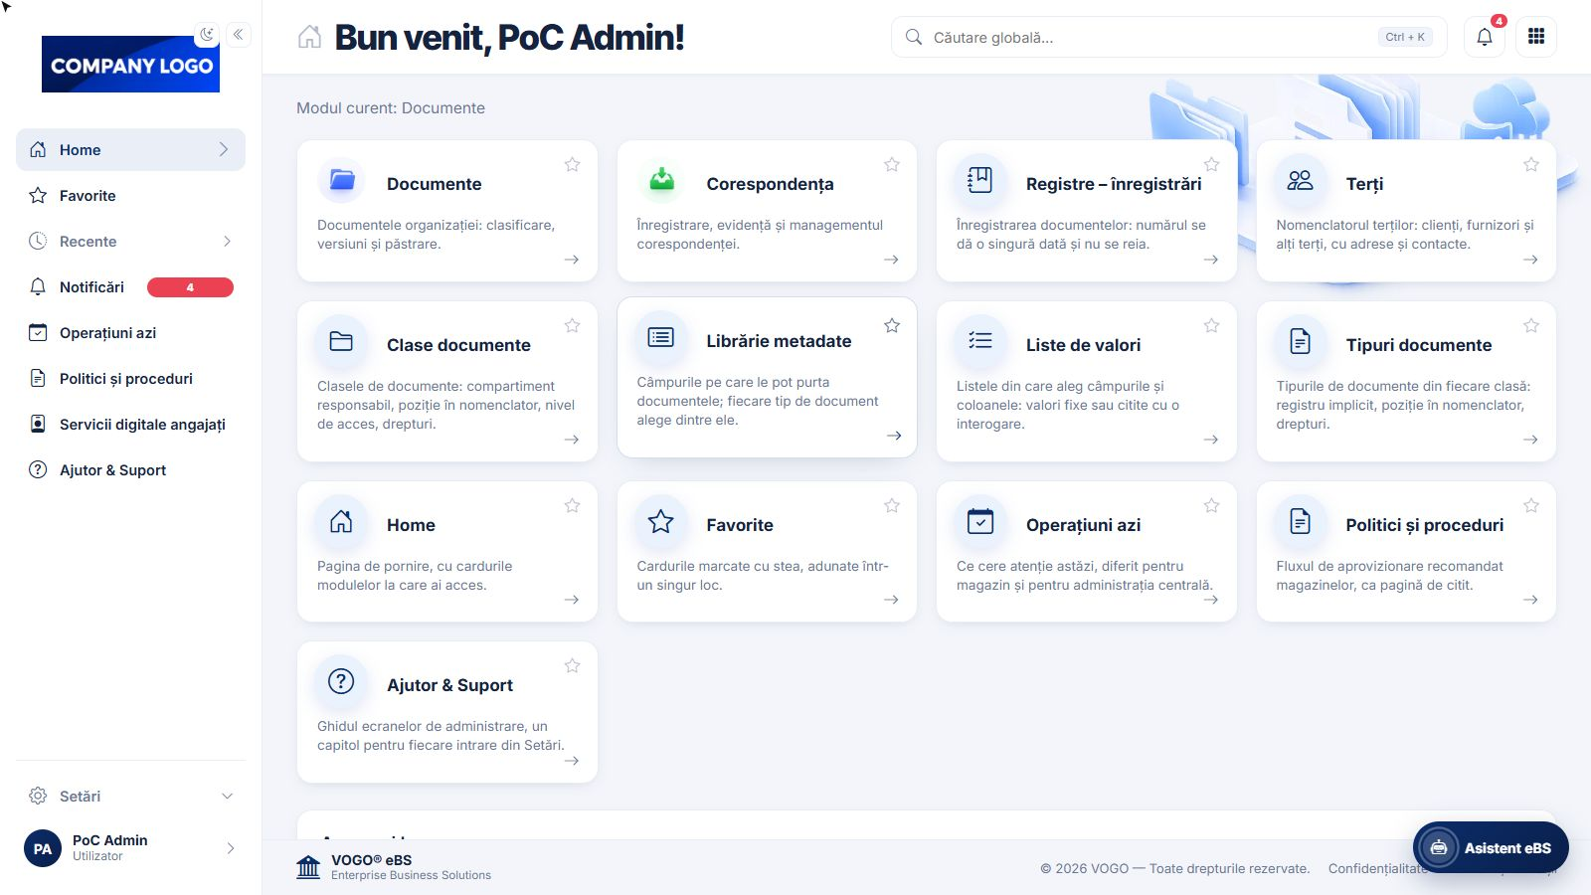
Figura 1. Pagina de start: modulele disponibile, afișate ca carduri.
Ne conectăm în aplicația VOGO eBS. Pagina de start arată modulele disponibile.
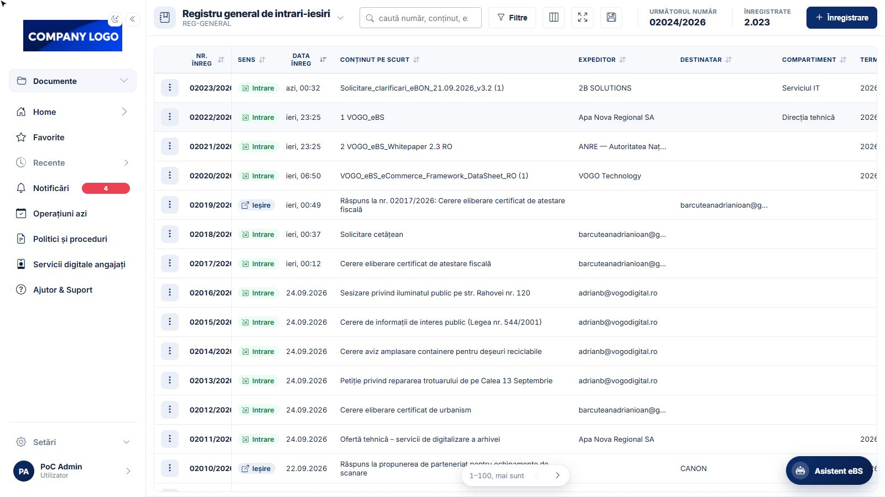
Figura 2. Registrul general de intrări-ieșiri, deschis din cardul Corespondența.
Pentru registratură, deschidem cardul Corespondența.
Ecranul principal și registrul curent
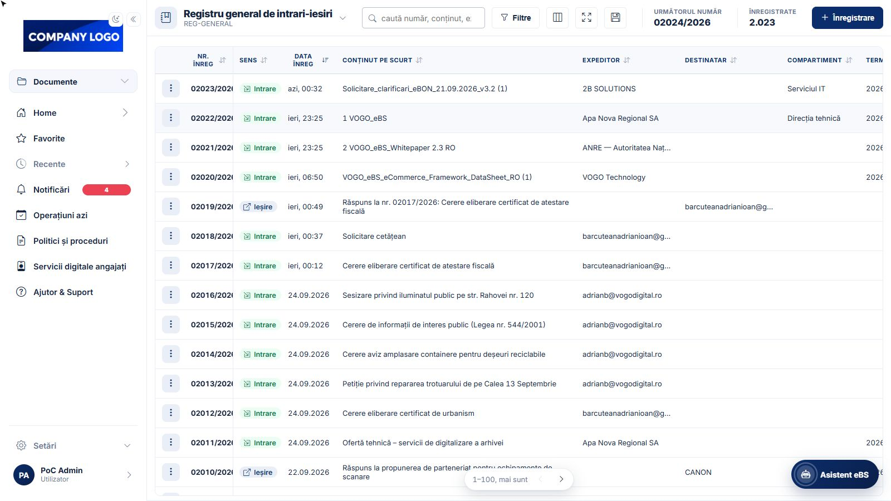
Figura 3. Ecranul principal: lista înregistrărilor din registrul curent.
Acesta este ecranul principal al registraturii electronice: lista înregistrărilor din registrul curent.
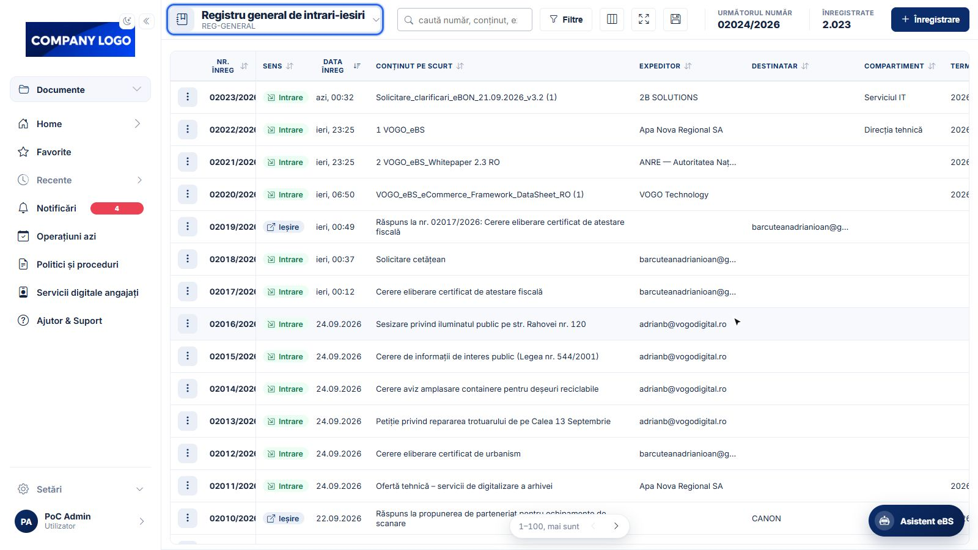
Figura 4. Numele registrului curent, afișat sus; săgeata de lângă el schimbă registrul.
Registrul curent este afișat sus. Pentru a schimba registrul, apăsăm săgeata de lângă numele lui.
Căutarea rapidă și filtrele
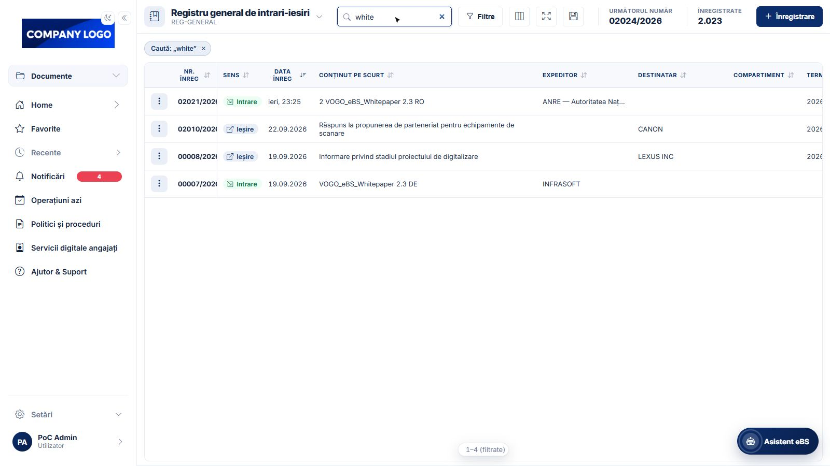
Figura 5. Căutarea rapidă după textul „white”: lista păstrează numai înregistrările găsite.
Pentru o căutare rapidă folosim câmpul de căutare. De exemplu, căutăm după textul „white”.
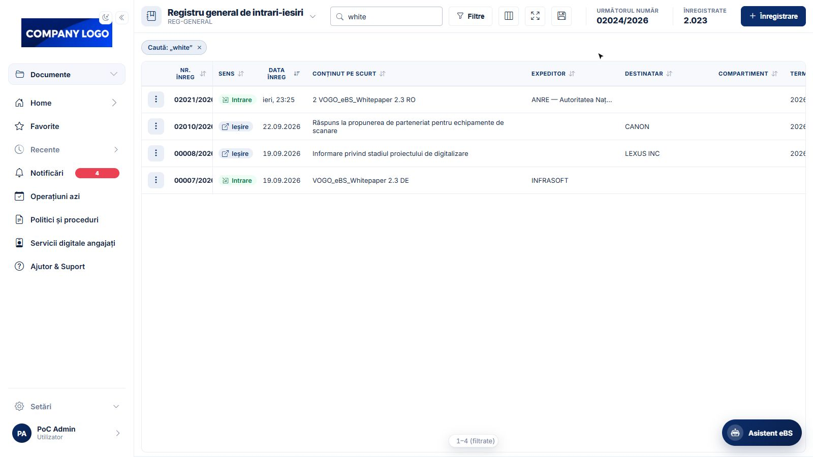
Figura 6. Butonul Filtre deschide căutarea avansată; filtrul activ rămâne afișat sub bara de căutare.
Pentru căutare avansată folosim butonul Filtre: aici alegem criteriile după care se restrânge lista.
Vederi salvate
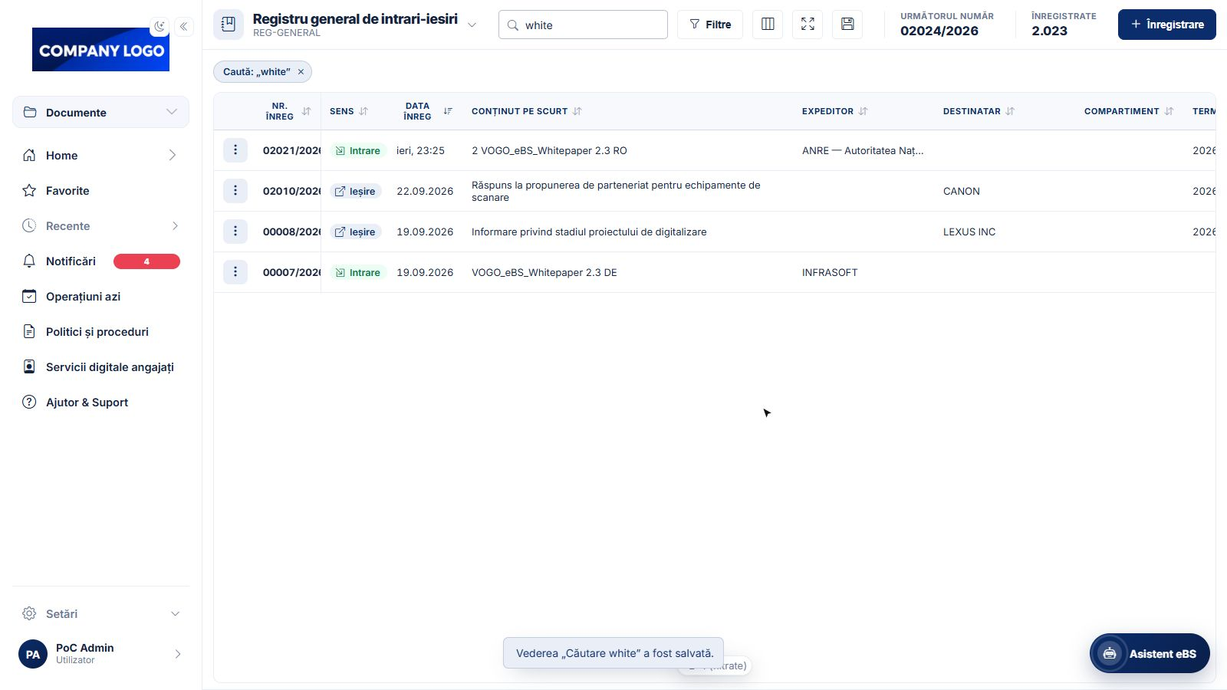
Figura 7. Filtrul curent, salvat ca vedere cu butonul dischetă.
Filtrul curent se salvează cu butonul dischetă, sub un nume ales de noi.
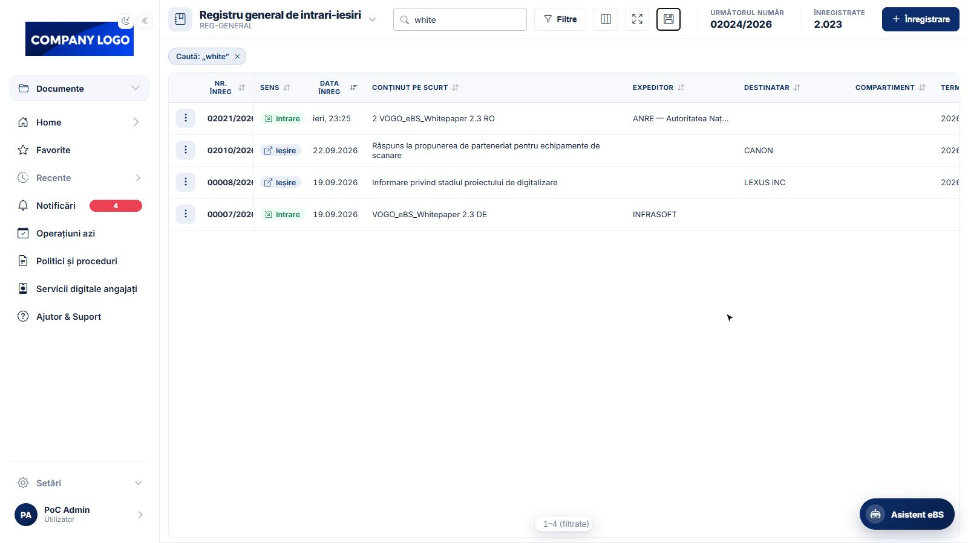
Figura 8. Vederea salvată se încarcă tot din butonul dischetă.
Vederea salvată rămâne disponibilă și se încarcă tot din butonul dischetă.
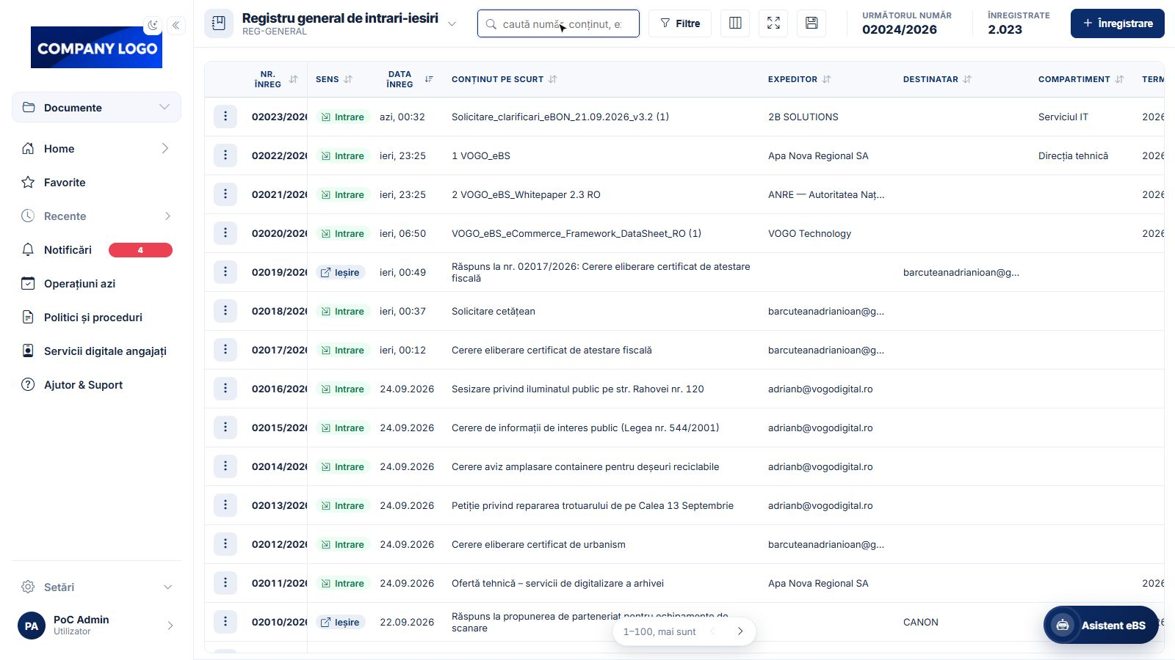
Figura 9. Lista completă, după ștergerea căutării.
Ștergem căutarea și revenim la lista completă.
Coloanele: lățime și afișare
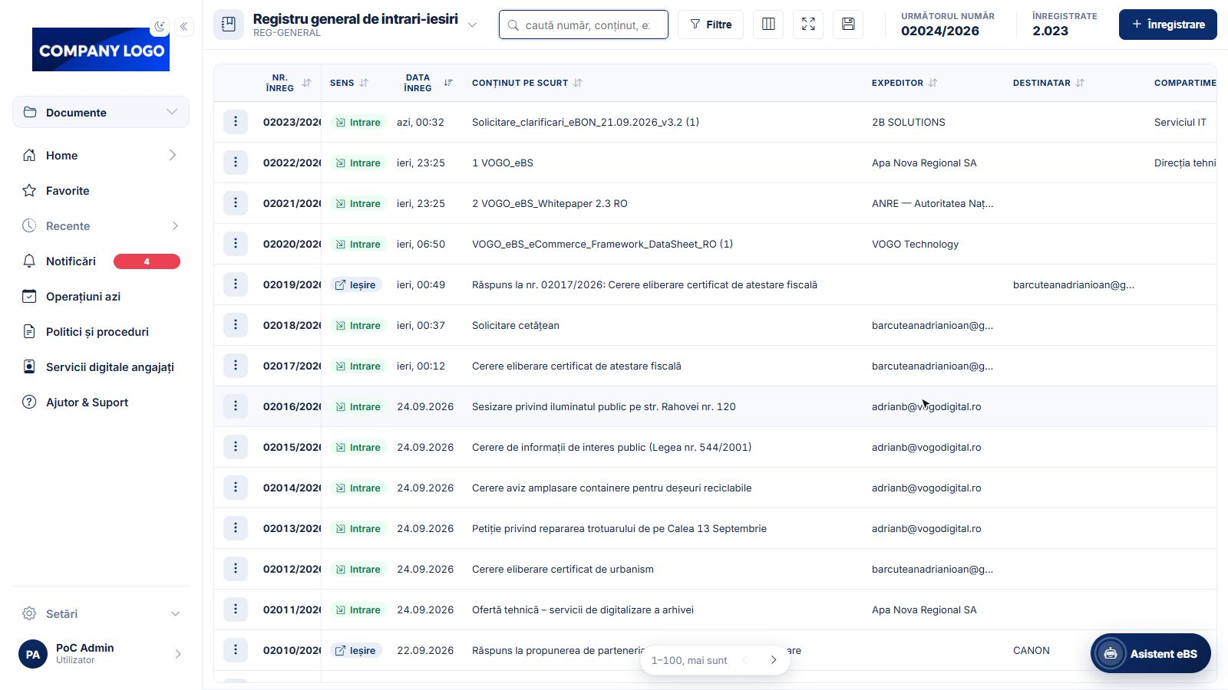
Figura 10. Lățimea unei coloane se schimbă trăgând de marginea capului de coloană.
Coloanele se redimensionează trăgând de marginea capului de coloană. Lățimile se păstrează în profilul tău.
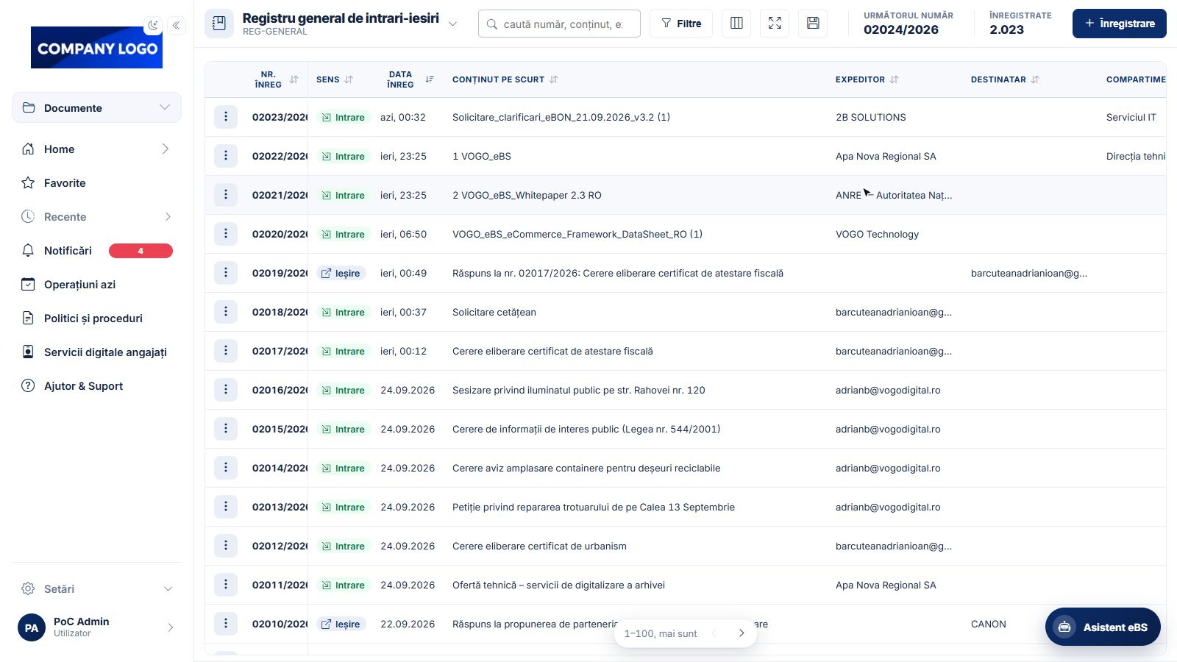
Figura 11. Coloanele afișate se aleg din butonul Coloane.
Din butonul Coloane alegem ce coloane sunt afișate, după preferințele fiecărui utilizator.
Următorul număr și totalul înregistrărilor
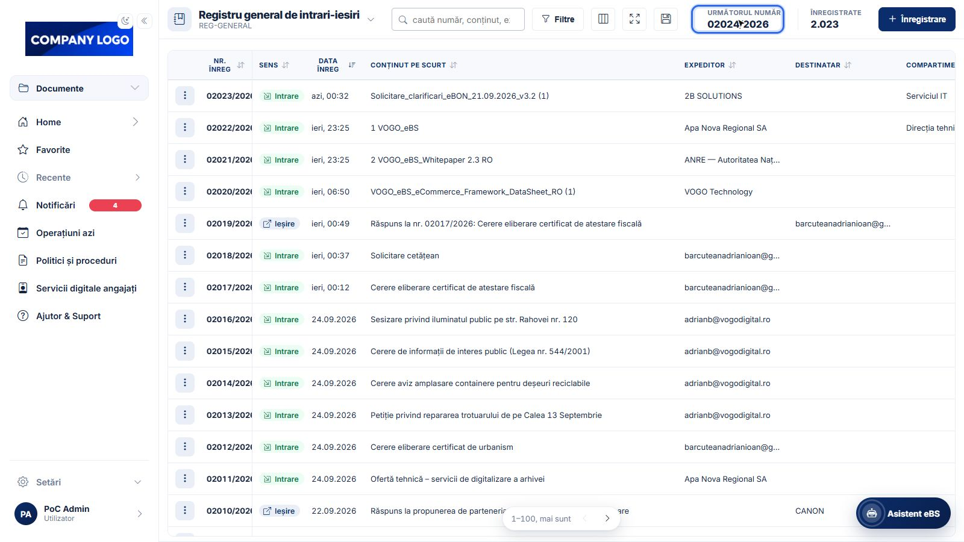
Figura 12. Indicatorul Următorul număr: numărul pe care îl primește înregistrarea următoare.
La Următorul număr vedem numărul pe care îl va primi următoarea înregistrare.
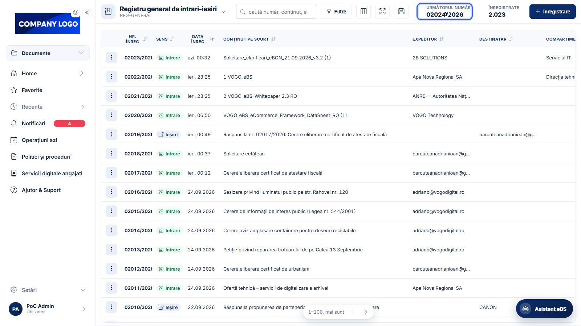
Figura 13. Numerele rămân unice și atunci când mai mulți utilizatori înregistrează în același timp.
Mai mulți utilizatori pot înregistra în același timp: sistemul garantează numere unice, fără dubluri.
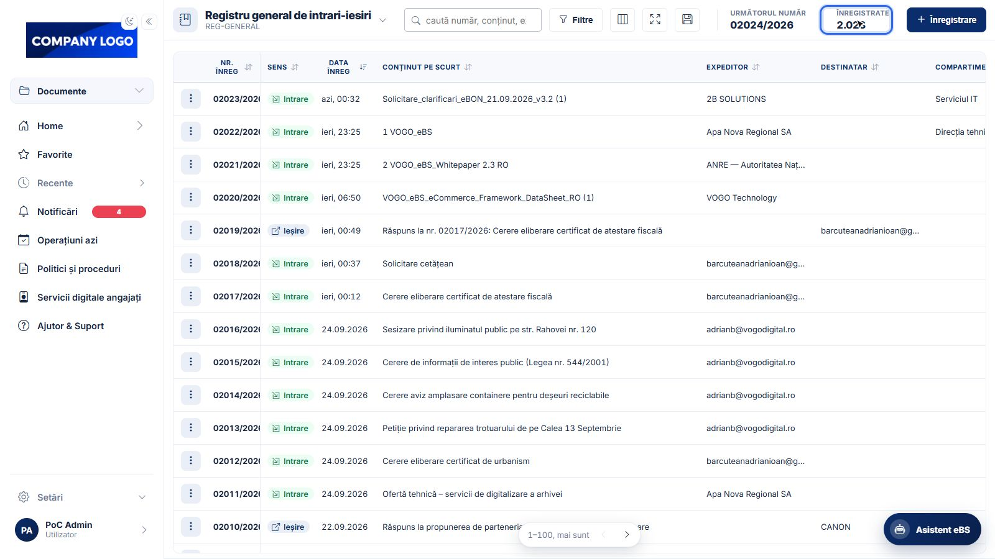
Figura 14. Indicatorul Înregistrate: totalul înregistrărilor din registrul curent.
La Înregistrate vedem numărul total de înregistrări din registrul curent.
Modul întunecat sau luminos
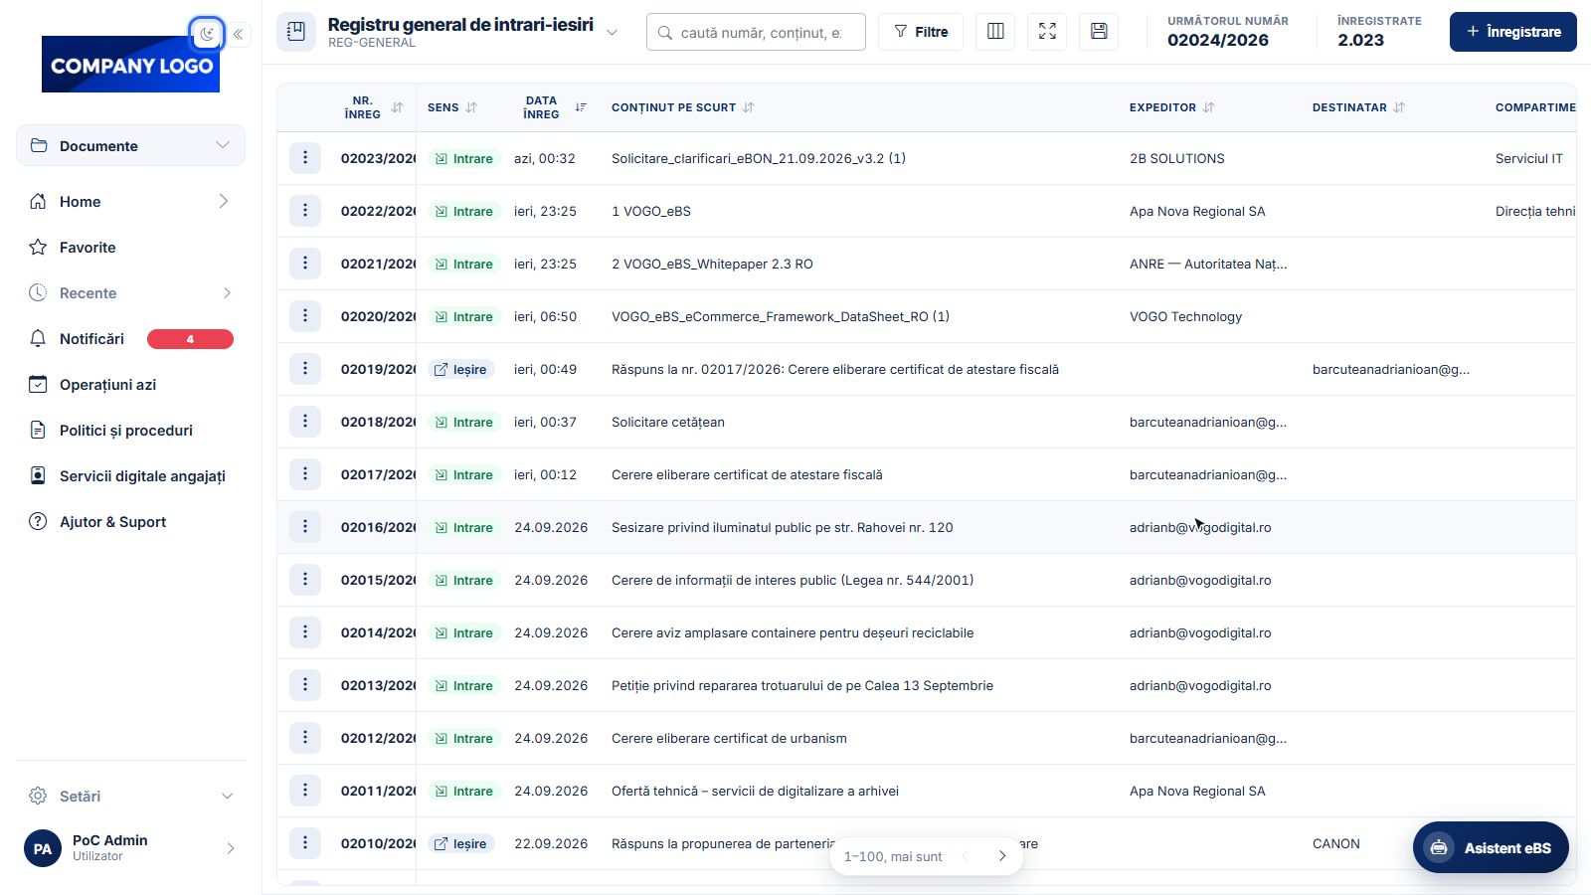
Figura 15. Comutatorul pentru modul întunecat sau luminos, în stânga sus.
Modul întunecat sau luminos se schimbă din butonul din stânga sus. Trecem în modul întunecat, apoi înapoi.
Pasul următor
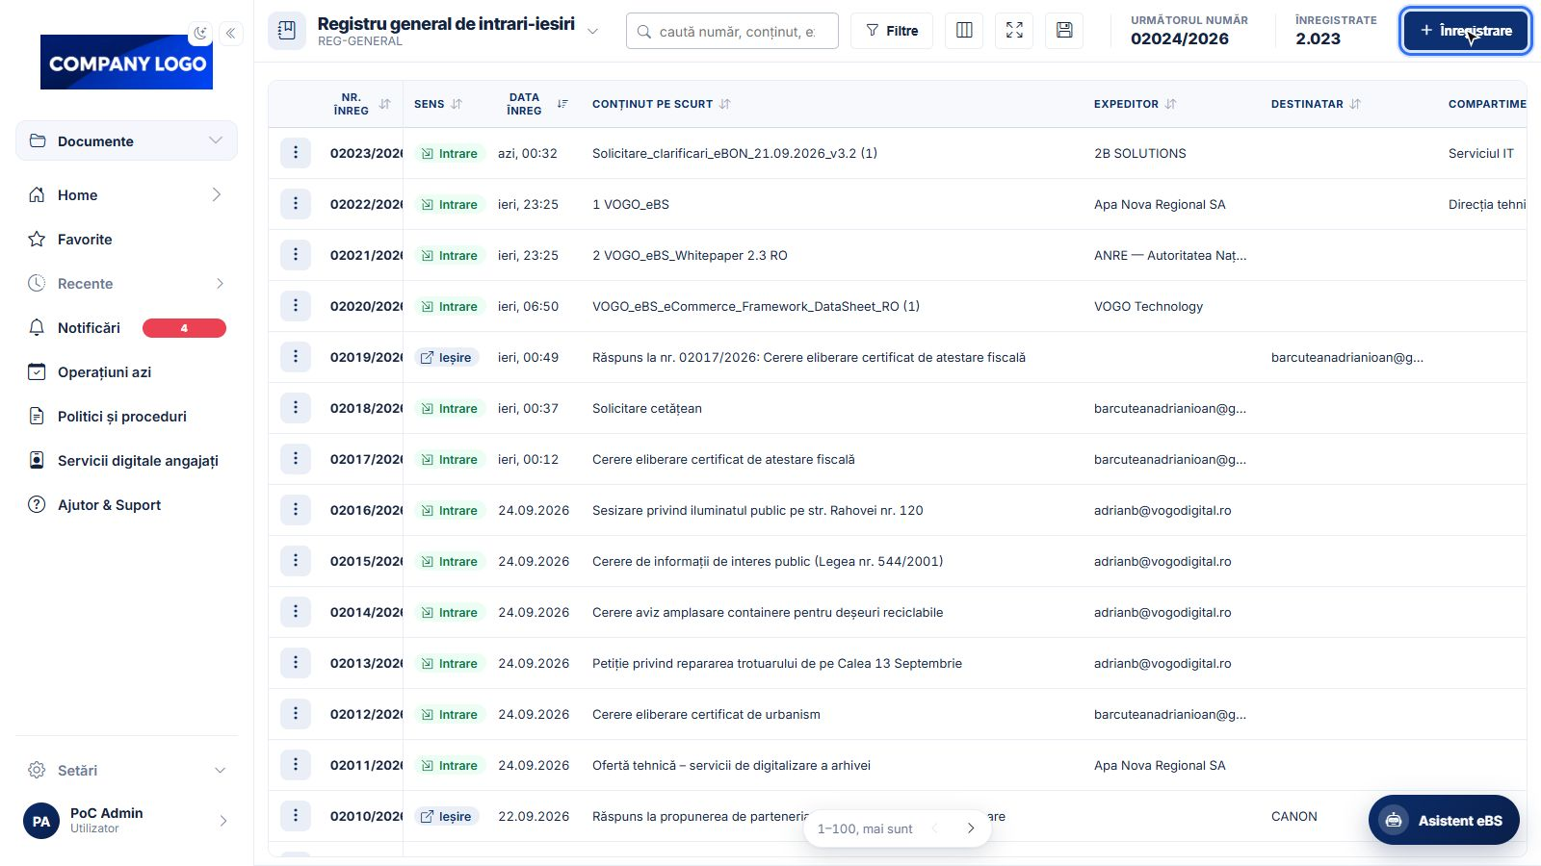
Figura 16. Butonul Înregistrare deschide formularul pentru un document nou.
Pentru a înregistra un document apăsăm butonul Înregistrare, prezentat în ghidul următor.

